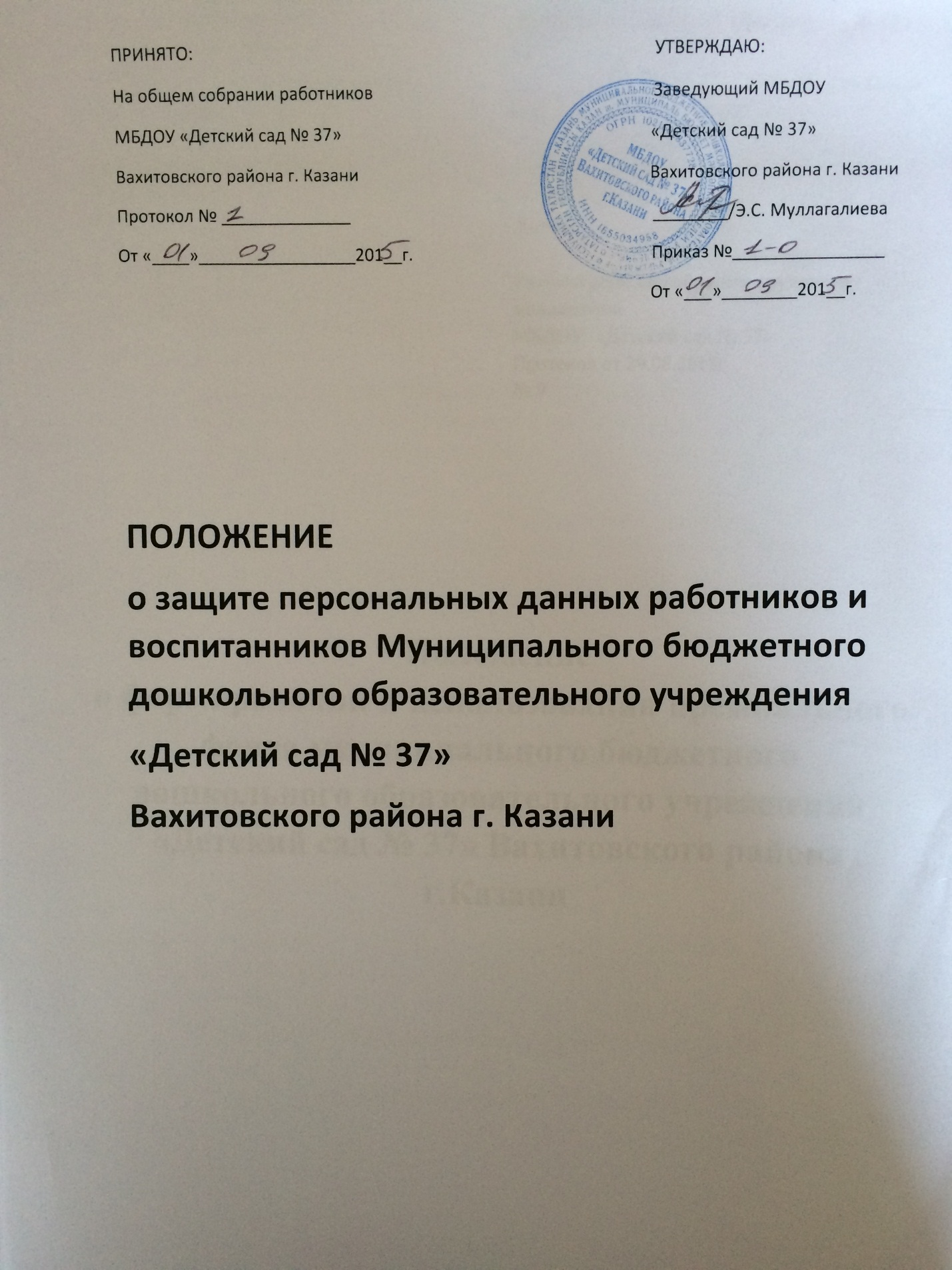

Настоящее Положение о защите персональных данных работников и воспитанников дошкольного образовательного учреждения (далее – Положение) разработано с целью защиты информации, относящейся к личности и личной жизни работников и воспитанников МБДОУ «Детский сад № 37» Вахитовского района г. Казани (далее Учреждение), в соответствии со статьей 24 Конституции Российской Федерации, Трудовым кодексом Российской Федерации и Федеральными законами от 27 июля 2006 года № 149-ФЗ «Об информации, информационных технологиях и о защите информации», от 27 июля 2006 года № 152-ФЗ «О персональных данных».
1. Общие положения
1.1. Персональные данные – любая информация, относящаяся к определенному или определяемому на основании такой информации физическому лицу (субъекту персональных данных), в том числе его фамилия, имя, отчество, год, месяц, дата и место рождения, адрес, семейное, социальное, имущественное положение, образование, профессия, доходы, другая информация.
1.2. Персональные данные работника – информация, необходимая работодателю в связи с трудовыми отношениями и касающаяся конкретного работника.
Персональные данные воспитанника – информация, необходимая Учреждению в связи с отношениями, возникающими между воспитанниками, его родителями (законными представителями) и Учреждением.
1.3. Обработка персональных данных – действия (операции) с персональными данными, включая сбор, систематизацию, накопление, хранение, уточнение (обновление, изменение), использование, распространение (в том числе передачу), обезличивание, блокирование, уничтожение персональных данных.
Распространение персональных данных – действия, направленные на передачу персональных данных определенному кругу лиц (передача персональных данных) или на ознакомление с персональными данными неограниченного круга лиц, в том числе обнародование персональных данных в средствах массовой информации, размещение в информационно-телекоммуникационных сетях или предоставление доступа к персональным данным каким-либо иным способом.
Использование персональных данных – действия (операции) с персональными данными, совершаемые оператором в целях принятия решений или совершения иных действий, порождающих юридические последствия в отношении субъекта персональных данных или других лиц либо иным образом затрагивающих права и свободы субъекта персональных данных или других лиц.
Общедоступные персональные данные – персональные данные, доступ неограниченного круга лиц к которым предоставлен с согласия субъекта персональных данных или на которые в соответствии с федеральными законами не распространяется требование соблюдения конфиденциальности.
1.4. К персональным данным работника, получаемым работодателем и подлежащим хранению у работодателя в порядке, предусмотренном действующим законодательством и настоящим Положением, относятся следующие сведения, содержащиеся в личных делах работников:
– паспортные данные работника;
– ИНН;
– копия страхового свидетельства государственного пенсионного страхования;
– копия документа воинского учета (для военнообязанных и лиц, подлежащих призыву на военную службу);
– копия документа об образовании, квалификации или наличии специальных знаний (при поступлении на работу, требующую специальных знаний или специальной подготовки);
– анкетные данные, заполненные работником при поступлении на работу или в процессе работы (в том числе – автобиография, сведения о семейном положении работника, перемене фамилии, наличии детей и иждивенцев);
– документы о возрасте малолетних детей и месте их обучения;
– документы о состоянии здоровья детей и других родственников (включая справки об инвалидности, о наличии хронических заболеваний);
– документы о состоянии здоровья (сведения об инвалидности, о беременности и т.п.);
– иные документы, которые с учетом специфики работы и в соответствии с законодательством Российской Федерации должны быть предъявлены работником при заключении трудового договора или в период его действия (включая медицинские заключения, предъявляемые работником при прохождении обязательных предварительных и периодических медицинских осмотров);
– трудовой договор;
– заключение по данным психологического исследования (если такое имеется);
– копии приказов о приеме, переводах, увольнении, повышении заработной платы, премировании, поощрениях и взысканиях;
– личная карточка по форме Т-2;
– заявления, объяснительные и служебные записки работника;
– документы о прохождении работником аттестации, повышения квалификации;
– иные документы, содержащие сведения о работнике, нахождение которых в личном деле работника необходимо для документального оформления трудовых правоотношений с работником (включая приговоры суда о запрете заниматься педагогической деятельностью или занимать руководящие должности).
1.5. К персональным данным воспитанников, получаемым Учреждением и подлежащим хранению в Учреждении в порядке, предусмотренном действующим законодательством и настоящим Положением, относятся следующие сведения, содержащиеся в личных делах воспитанников:
– документы, удостоверяющие личность воспитанника (свидетельство о рождении);
– документы о месте проживания;
– документы о составе семьи;
– паспортные данные родителей (законных представителей) воспитанника;
– полис медицинского страхования;
– документы о состоянии здоровья (сведения об инвалидности, о наличии хронических заболеваний, медицинское заключение об отсутствии противопоказаний для посещения Учреждения, о возможности посещения занятий, представляющих повышенную опасность для здоровья и т.п.);
– документы, подтверждающие права на дополнительные гарантии и компенсации по определенным основаниям, предусмотренным законодательством (многодетная семья, родители-инвалиды, неполная семья, ребенок-сирота и т.п.);
– иные документы, содержащие персональные данные (в том числе сведения, необходимые для предоставления воспитанникам гарантий и компенсаций, установленных действующим законодательством).
2. Основные условия проведения обработки персональных данных
2.1. Учреждение определяет объем, содержание обрабатываемых персональных данных работников и воспитанников, руководствуясь Конституцией Российской Федерации, Трудовым кодексом Российской Федерации, Законом РФ от 29.12.2012г. № 273-ФЗ «Об образовании» и иными федеральными законами.
2.2. Обработка персональных данных работников осуществляется исключительно в целях обеспечения соблюдения законов и иных нормативных правовых актов, содействия работникам в трудоустройстве, обучении и продвижении по службе, а также обеспечения личной безопасности работников, сохранности имущества, контроля количества и качества выполняемой работы.
Обработка персональных данных воспитанников может осуществляться исключительно в целях обеспечения соблюдения законов и иных нормативных правовых актов; содействия воспитанникам в посещении Учреждения, переходе в другой детский сад или школу; обеспечения их личной безопасности; контроля качества развития и обеспечения сохранности имущества.
2.3. Все персональные данные работника предоставляются работником, за исключением случаев, предусмотренных федеральным законом. Если персональные данные работника возможно получить только у третьей стороны, то работодатель обязан заранее уведомить об этом работника и получить его письменное согласие. Работодатель должен сообщить работнику о целях, предполагаемых источниках и способах получения персональных данных, а также о характере подлежащих получению персональных данных и последствиях отказа работника дать письменное согласие на их получение.
2.4. Все персональные данные воспитанника предоставляются его родителями (законными представителями). Если персональные данные воспитанника возможно получить только у третьей стороны, то родители (законные представители) воспитанника должны быть уведомлены об этом заранее. От них должно быть получено письменное согласие на получение персональных данных от третьей стороны. Родители (законные представители) воспитанника должны быть проинформированы о целях, предполагаемых источниках и способах получения персональных данных, а также о характере подлежащих получению персональных данных и последствиях отказа дать письменное согласие на их получение.
2.5. Образовательное учреждение не имеет права получать и обрабатывать персональные данные работника, воспитанника о его политических, религиозных и иных убеждениях и частной жизни без письменного согласия работника, родителей (законных представителей) воспитанника.
Учреждение не имеет права получать и обрабатывать персональные данные работника о его членстве в общественных объединениях или его профсоюзной деятельности, за исключением случаев, предусмотренных федеральным законом.
2.6. Учреждение вправе осуществлять сбор, передачу, уничтожение, хранение, использование информации о политических, религиозных, других убеждениях и частной жизни, а также информации, нарушающей тайну переписки, телефонных переговоров, почтовых, телеграфных и иных сообщений:
– работника только с его письменного согласия или на основании судебного решения.
– воспитанника только с письменного согласия его родителей (законных представителей) или на основании судебного решения.
3. Хранение и использование персональных данных
3.1. Персональные данные работников и воспитанников Учреждения хранятся на бумажных и электронных носителях, в специально предназначенных для этого помещениях.
3.2. В процессе хранения персональных данных работников и воспитанников Учреждения должны обеспечиваться:
– требования нормативных документов, устанавливающих правила хранения конфиденциальных сведений;
– сохранность имеющихся данных, ограничение доступа к ним, в соответствии с законодательством Российской Федерации и настоящим Положением;
– контроль за достоверностью и полнотой персональных данных, их регулярное обновление и внесение по мере необходимости соответствующих изменений.
3.3. Доступ к персональным данным работников и воспитанников Учреждения имеют:
– заведующая;
– старший воспитатель;
– главный бухгалтер;
- бухгалтер;
– воспитатели (только к персональным данным воспитанников своей группы);
– делопроизводитель;
– иные работники, определяемые приказом заведующей Учреждения в пределах своей компетенции.
3.4. Помимо лиц, указанных в п. 3.3. настоящего Положения, право доступа к персональным данным работников и воспитанников имеют только лица, уполномоченные действующим законодательством.
3.5. Лица, имеющие доступ к персональным данным обязаны использовать персональные данные работников и воспитанников лишь в целях, для которых они были предоставлены.
3.6. Ответственным за организацию и осуществление хранения персональных данных работников и воспитанников Учреждения является заведующая и главный бухгалтер, в соответствии с приказом заведующей Учреждения.
3.7. Персональные данные работника отражаются в личной карточке работника (форма Т-2), которая заполняется после издания приказа о его приеме на работу. Личные карточки работников хранятся в кабинете заведующей.
3.8. Персональные данные воспитанника отражаются в его личном деле, которое заполняется после издания приказа о его зачисления в Учреждения. Личные дела воспитанников в алфавитном порядке формируются в папках групп, которые хранятся в кабинете заведующей.
4. Передача персональных данных
4.1. При передаче персональных данных работников и воспитанников Учреждения другим юридическим и физическим лицам Учреждение должно соблюдать следующие требования:
4.1.1. Персональные данные работника (воспитанника) не могут быть сообщены третьей стороне без письменного согласия работника, родителей (законных представителей) воспитанника, за исключением случаев, когда это необходимо для предупреждения угрозы жизни и здоровью работника (воспитанника), а также в случаях, установленных федеральным законом.
4.1.2. Лица, получающие персональные данные работника (воспитанника) должны предупреждаться о том, что эти данные могут быть использованы лишь в целях, для которых они сообщены. Учреждение должно требовать от этих лиц подтверждения того, что это правило соблюдено. Лица, получающие персональные данные работника, обязаны соблюдать режим конфиденциальности. Данное положение не распространяется на обмен персональными данными работников в порядке, установленном федеральными законами.
4.2. Передача персональных данных работника (воспитанника) его представителям может быть осуществлена в установленном действующим законодательством порядке только в том объеме, который необходим для выполнения указанными представителями их функций.
5. Права работников и воспитанников
на обеспечение защиты персональных данных
5.1. В целях обеспечения защиты персональных данных, хранящихся в Учреждении, работники, воспитанники их родители (законные представители), имеют право:
5.1.1. Получать полную информацию о своих персональных данных и их обработке.
5.1.2. Свободного бесплатного доступа к своим персональным данным, включая право на получение копии любой записи, содержащей персональные данные работника, за исключением случаев, предусмотренных федеральными законами. Получение указанной информации о своих персональных данных возможно при личном обращении работника, родителей (законных представителей) воспитанников – к заведующей, ответственному за организацию и осуществление хранения персональных данных работников.
5.1.3. Требовать об исключении или исправлении неверных или неполных персональных данных, а также данных, обработанных с нарушением требований действующего законодательства. Указанное требование должно быть оформлено письменным заявлением работника на имя заведующей Учреждения.
При отказе заведующей Учреждения исключить или исправить персональные данные работника работник, родитель (законный представитель) воспитанника имеет право заявить в письменном виде заведующей Учреждения о своем несогласии, с соответствующим обоснованием такого несогласия. Персональные данные оценочного характера работник, родитель (законный представитель) воспитанника имеет право дополнить заявлением, выражающим его собственную точку зрения.
5.1.4. Требовать об извещении администрации учреждения всех лиц, которым ранее были сообщены неверные или неполные персональные данные работника, воспитанника обо всех произведенных в них исключениях, исправлениях или дополнениях.
5.1.5. Обжаловать в суде любые неправомерные действия или бездействия администрации учреждения при обработке и защите его персональных данных.

6. Обязанности субъекта персональных данных по обеспечению достоверности его персональных данных
6.1. В целях обеспечения достоверности персональных данных работники обязаны:
6.1.1. При приеме на работу в Учреждение представлять уполномоченным работникам Учреждения достоверные сведения о себе в порядке и объеме, предусмотренном законодательством Российской Федерации.
6.1.2. В случае изменения персональных данных работника: фамилия, имя, отчество, адрес места жительства, паспортные данные, сведения об образовании, состоянии здоровья (вследствие выявления в соответствии с медицинским заключением противопоказаний для выполнения работником его должностных, трудовых обязанностей и т.п.) сообщать об этом в течение 5 рабочих дней с даты их изменений.
6.2. В целях обеспечения достоверности персональных данных родители (законные представители) воспитанников обязаны:
6.2.1. При зачислении в Учреждение представлять уполномоченным работникам Учреждения достоверные сведения о себе и о своих детях.
6.2.2. В случае изменения сведений, составляющих персональные данные воспитанников, родители (законные представители) обязаны в течение месяца сообщить об этом уполномоченному работнику Учреждения.
7. Ответственность за нарушение настоящего положения
7.1. За нарушение порядка обработки (сбора, хранения, использования, распространения и защиты) персональных данных должностное лицо несет административную ответственность в соответствии с действующим законодательством.
7.2. За нарушение правил хранения и использования персональных данных, повлекшее за собой материальный ущерб работодателю, работник несет материальную ответственность в соответствии с действующим трудовым законодательством.
7.3. Материальный ущерб, нанесенный субъекту персональных данных за счет ненадлежащего хранения и использования персональных данных, подлежит возмещению в порядке, установленном действующим законодательством.
7.4. Администрация учреждения вправе осуществлять без уведомления уполномоченного органа по защите прав субъектов персональных данных лишь обработку следующих персональных данных:
– относящихся к субъектам персональных данных, которых связывают с оператором трудовые отношения (работникам);
– полученных оператором в связи с заключением договора, стороной которого является субъект персональных данных (воспитанников и др.), если персональные данные не распространяются, а также не предоставляются третьим лицам без согласия субъекта персональных данных и используются оператором исключительно для исполнения указанного договора и заключения договоров с субъектом персональных данных;
– являющихся общедоступными персональными данными;
– включающих в себя только фамилии, имена и отчества субъектов персональных данных;
– необходимых в целях однократного пропуска субъекта персональных данных на территорию Учреждения или в иных аналогичных целях;
–включенных в информационные системы персональных данных, имеющие в соответствии с федеральными законами статус федеральных автоматизированных информационных систем, а также в государственные информационные системы персональных данных, созданные в целях защиты безопасности государства и общественного порядка;
– обрабатываемых без использования средств автоматизации в соответствии с федеральными законами или иными нормативными правовыми актами Российской Федерации, устанавливающими требования к обеспечению безопасности персональных данных при их обработке и к соблюдению прав субъектов персональных данных.
Во всех остальных случаях оператор (заведующая и (или) уполномоченные им лица) обязан направить в уполномоченный орган по защите прав субъектов персональных данных соответствующее уведомление.

